**高雄市高級中等以下學校生成式AI工具教學應用參考指引**

1. **前言**

　　依據「教育部中小學數位教學指引2.0版」（教育部，2023）所引，聯合國教科文組織於2019年發布「人工智慧與教育」（Artificial Intelligence and Education）共識中指出，以人工智慧技術為基礎的適性公平與多元包容的學習體驗，實現為所有人提供一個獲得優質教育的機會。透過人工智慧如深度學習（Deep Learning）、機器學習等模型，透過學習數據中的規律或模式用來生成新內容，創造新內容和想法的人工智慧，稱為生成式AI(Generative AI)，亦可稱為人工智慧生成內容AIGC（AI Generated Content）。

考量ChatGPT、Microsoft Copilot和Google Gemini等生成式AI工具已被廣泛應用於各領域，為協助教師於教學中適切使用生成式AI工具進行教學，並為引導學生有效學習及培養面對生成式AI工具進行學習之正確態度，爰訂定本參考指引。

1. **課程與教學（含評量）**

生成式AI工具為資訊社會中人工智慧廣泛應用技術之一，教師可運用生成式AI工具精進課程規劃，以符合素養導向課程目標，並藉以輔助整合教學材料、內容與活動，進而設計多元評量方案，達成創新課程設計與教學活動之實施，並提升教師與教學團隊的課程創發力及教學力。有關教師應用生成式AI工具協助教學活動之方式如圖一所示。

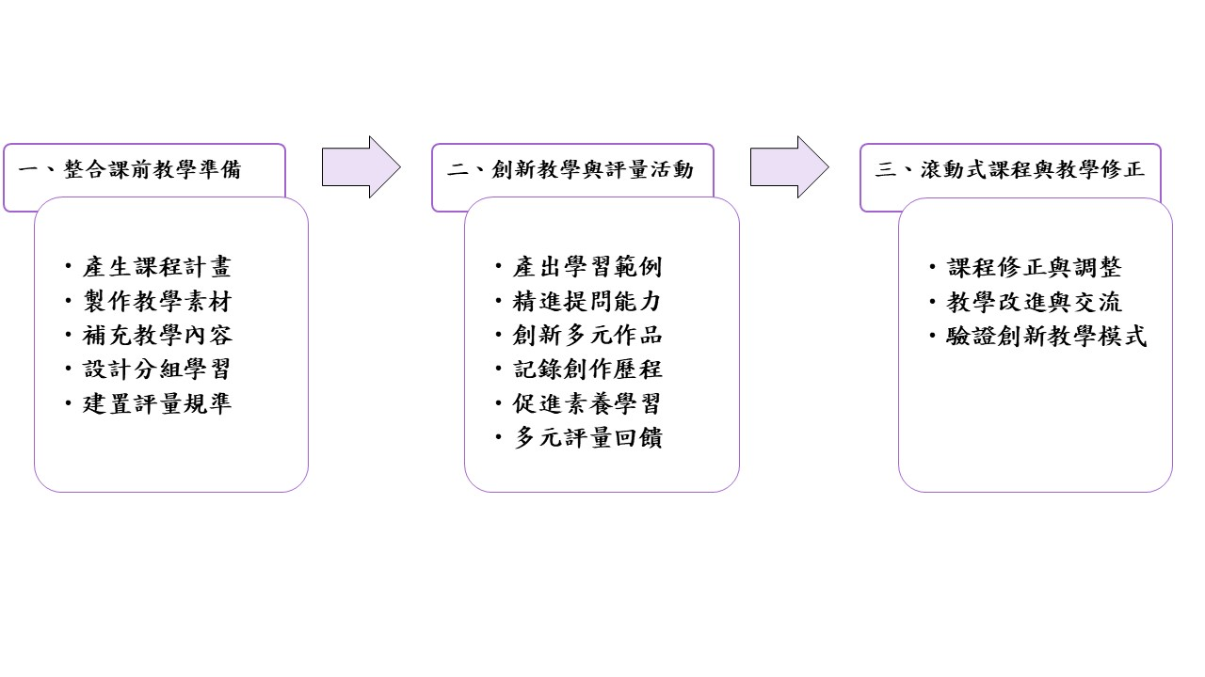圖一 教師應用生成式AI工具協助教學活動之參考方式

1. **整合課前教學準備**
2. 產生課程計畫：教師可依據課程目標及教學內容，使用生成式AI工具產出教學活動設計建議，包含詳細的課程計畫、教學活動或課堂活動清單等，以達成適性化教學之目標。
3. 製作教學素材：教師可透過生成式AI工具產出之多樣化教材教案，優化教材準備及教學設計過程，以確保教學內容的結構化，並配合學生學習程度，有效降低學生學習過程之認知負荷。
4. 補充教學內容：教師可依據教學主題及現有教學資料，使用生成式AI工具豐富教學內容及擴充補充教材，以提升教學內容之廣度及深度。
5. 設計分組學習：教師可依據教學計畫及學生先備知識與能力，使用生成式AI工具設計具體的個人或小組任務，增進學生間之互動與合作，落實導學、自學、共學、互學等學習策略。
6. 建置評量規準：教師可配合專題式教學目標及任務，使用生成式AI工具協助擬定評分項目或評量規準，建立明確且易於執行學生或小組學習表現及歷程之評量參考指標。
7. **創新教學與評量活動**
8. 產出學習範例：教師可使用生成式AI工具產出符合學生生活經驗之學習範例，提供適合學生學習程度之作品作為參考，並補充其生活經驗不足之處，另可透過師生或小組共同討論，深化學生之理解及學習。
9. 精進提問能力：教師引導學生使用生成式AI工具時，須讓學生瞭解如何利用關鍵字提出適切的問題，並判斷產出結果及學生期待之差異，以透過修正提問之歷程，精進學生的提問能力，並協助學生瞭解生成式AI工具的限制。
10. 創新多元作品：教師可運用生成式AI工具中接續寫作或提問功能，於教學活動引導並鼓勵學生進行多元創作及團隊合作，例如產出圖文作品、藝術創作、實驗探究步驟、心智圖或創作等多元表逹方式，並培養學生多元學習及批判思考能力。透過生成式AI工具等數位工具協作之歷程，亦有助提升教師、學生及數位工具間之互動性，激發個人及團隊創造力。
11. 記錄創作歷程：教師可運用生成式AI工具撰寫、修改及潤飾文本，透過討論、分析等方式，比較不同版本間之異同，並藉由檢視創作及團隊合作歷程紀錄，配合學生學習需求提供適切的回饋及建議、修正文本內容，並掌握學生的學習狀況，增進其自學能力及團隊合作經驗。
12. 促進素養學習：教師實施教學活動後，可使用生成式AI工具彙整結論或學生回饋意見，分析共同觀點及可能誤解，並整合多元資訊來源，引領學生進行深入思考與辯證，客觀驗證學生結論及提供多面向回饋，以促進學生對概念的深入學習及理解，提升其批判性思考及後設認知能力，並培養自發、主動、積極、創新、宏觀的學習態度。
13. 多元評量回饋：教師可運用生成式AI工具協助命題，或使用課前準備擬定之評量規準實施多元評量方案，藉以協助解決學生學習問題、提供個別學生或小組學習回饋及修正建議。此外，亦可蒐集測驗或評量結果，瞭解學生的學習成效或困難，進而釐清學生的迷思概念並調整教學活動。
14. **滾動式課程與教學修正**
15. 課程修正與調整：教師可透過收集及分析學生多元評量結果的資料與數據，瞭解學生的學習成效及弱點，使用生成式AI工具提供個別化的學習回饋或改進建議，並配合課程成效評估結果進行滾動式修正，適時調整課程內容與活動，提升教師與教學團隊課程設計能力。
16. 教學改進與交流：教師可運用生成式AI工具分析教學過程相關資料或進行課程深化評估，藉以調整教學方法、教學策略並與專業社群交流，進而精進教師與教學團隊之教學力。
17. 驗證創新教學模式：教師與教學團隊可運用生成式AI工具，於雲端共享平台提出可行的創新課程方案，並針對創新課程進行微型課程教學實驗或行動研究，以驗證創新教學模式之可行性及有效性。透過專業社群經驗分享與交流，達成後設認知取向的雲端共學，優化教學歷程，並提升教學品質及效率。
18. **學生學習**

學習者為中心的教育理念重視學習目標或任務的達成，並兼顧學習者於學習過程的主動思考與互動合作，最終以培養終身學習者為教育目的。生成式AI工具可擔任學習夥伴的角色，協助學生自主學習或小組合作學習之需求，釐清學習主題之背景與架構及學習目標、任務或問題，協助規劃學習路徑與進度或可行的問題解決方案，並配合學習歷程記錄創作表現、評量回饋，促進問題解決能力。透過檢視或反思學習歷程，有助培養學生後設認知及批判思考能力，並提升其自主學習、小組合作學習之創造力及學習力。有關學生應用生成式AI工具協助學習之方式如下圖所示。

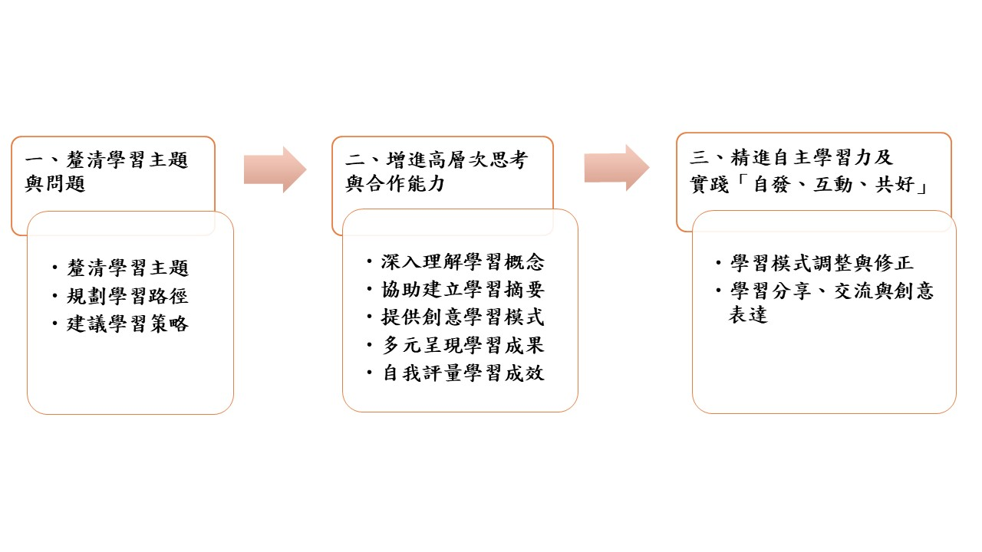圖二 學生應用生成式AI工具協助學習之參考方式

1. **釐清學習主題與問題**
2. 釐清學習主題：面對不熟悉的學習主題，學生可使用生成式AI工具梳理或建構學習背景，瞭解學習主題的相關知識架構。此外，亦可透過生成式AI工具後端豐富資料庫，獲得摘要、重點、可行的問題解決方案等資訊，提升閱讀及學習效率，有效建構與主題或問題相關之背景知識。
3. 規劃學習路徑：學生可使用生成式AI工具設計局部或完整的學習路徑與步驟，並配合先備知識進行自主學習。學習路徑與步驟包括學習起點、相關概念、整體架構及學習目標等，學生可依據相關學習建議進行自主學習、自我評估、調整與修正，並於學習過程與教師討論，以有效解決學習困難及提升學習效率。
4. 建議學習策略：學生可使用生成式AI工具獲得學習策略建議或問題解決步驟，以解決面對創新課程主題之學習困難。此外，亦可透過師生共同討論，訂定個別或小組合適的學習計畫與進度。
5. **增進高層次思考與合作能力**
6. 深入理解學習概念：學生可透過向生成式AI工具提問獲得的解釋、實例或類比，釐清學習內容中不明確的概念或想法，提升理解能力並充實學習內容之基礎知能。藉由持續提問及修正問題的過程，除能提升學生主動思考及提問能力，亦能有效協助學生解決學習問題。
7. 協助建立學習摘要：學生可使用生成式AI工具產出作業參考、基礎學習資料及學習資源，例如運用關鍵字與文章主題方向，協助文本寫作或腳本架構，進而擬定寫作或腳本大綱、建立學習筆記等，逐步完成學習歷程或學習軌跡，並透過檢視及反思學習歷程，提升自主學習及後設認知能力。
8. 提供創意學習模式：學生可使用生成式AI工具模擬不同的學習角色，例如讓AI扮演學生，學生則扮演教師角色，以獲得不同立場角色面對問題的多元觀點。透過角色互換的互動過程，有助學生思考生成式AI工具產出的資訊及提出正反辯證策略，理解不同立場論述的優勢與劣勢舉證，以多元觀點深入探究學習問題，並增進其批判思考能力。
9. 多元呈現學習成果：學生可透過生成式AI工具協助產出不同的作業參考，例如運用生成式AI工具配合學習需求、目標、內容等條件，提供簡報、寫作或報告主題之參考範例，或透過生成式AI工具配合主題、內容、參與或互動方式進行修正及調整，以提升產出內容之完整度。此外，面對藝文創作或跨域整合相關學習主題，學生可使用生成式AI工具訓練AI模型提供藝文創作的基礎元素，並探索不同的設計風格和技巧，以多元方式呈現學習成果及提升多元文化創作能力。
10. 自我評量學習成效：學生可依據學習需求及進度，透過與生成式AI工具互動持續獲得回饋、建議及進行批判思考，培養主動學習及自我調整的自主學習行為、習慣與態度。此外，學生亦可配合學習進度，使用生成式AI工具獲得相關學習內容的練習題或模擬測驗，進行自我評量或練習，以瞭解個人學習概況、優勢及弱點，作為調整學習路徑或修正學習策略之參考建議。
11. **精進自主學習力及實踐「自發、互動、共好」**
12. 學習模式調整與修正：學生可使用生成式AI工具提供個別化的學習回饋或改進建議，瞭解學習成效及弱點，並配合學習歷程進行滾動式修正，適時調整學習策略，藉以提升自主學習能力。
13. 學習分享、交流與創意表達：學生可使用生成式AI工具分析及評估學習過程相關數據資料，調整學習方法與策略，驗證學習模式的可行性及有效性，並透過雲端的創新學習計畫或方案進行經驗分享、交流與創意表達，精進學習力及實踐「自發、互動、共好」。
14. **注意事項**
    * 1. 教師及學生使用生成式AI工具作為教學或學習輔助工具時，應遵守資通安全、個人資料保護、著作權及相關資訊使用規定，並注意其侵害智慧財產權與人格權之可能性。
      2. 教師及學生使用生成式AI工具進行教學或學習輔助時應進行適當揭露，如教師若使用生成式AI工具產出教學教案等課程內容，應於教材內容適當標註「引用自生成式AI工具」等文字；另學生使用生成式AI工具輔助課堂作業或報告內容時，亦應依課程規範於備註等處適當註明生成式AI工具之應用方式。
      3. 生成式AI工具之資料源於全球性大型資料庫，使用時輸入之資料即可能透過重組及產出的過程被收錄至資料庫中，爰教師及學生使用時，應避免將個人資料、保密內容、未經同意公開之資訊等機敏資料輸入至生成式AI工具對話框中，以避免揭露致侵害個人隱私，或資料遭深偽技術、冒用身分等不法或不當使用之風險。
      4. 生成式AI工具產出之資訊係透過大量資料重組而產生，內容之多元性、正確性、時效性及客觀性不易確認，爰教師教學及學生學習使用時，仍應配合多方資料來源驗證及確認，並瞭解其使用利弊及潛在風險。
      5. 教師及學生使用生成式AI工具時，應配合教學及學習之課程、課室情境及所在文化要素，針對其產出之資訊進行審視、判斷及討論，避免資料庫產出之資訊對於特定文化或價值觀之偏頗，導致對事物產生特定之主觀詮釋。
      6. 教師及學生使用生成式AI工具時，應同步提高數位素養，包括數位安全、法規與倫理、數位技能與資料處理，數位溝通、合作與問題解決及數位內容識讀與創作等；另應適時透過多元查證管道或工具（如TFC台灣事實查核中心、MyGoPen、Line訊息查證等）確認資訊正確性，以防範生成式AI工具產製虛假消息等資訊倫理問題。
      7. 配合「資通安全管理法」、「各機關對危害國家資通安全產品限制使用原則」及行政院秘書長109年12月18日院臺護長字第1090201804A號函所示公務用資通訊產品(含軟體、硬體及服務)不得使用大陸廠牌，故大陸生成式AI工具、產品及其衍生服務(如百度、阿里巴巴、字節跳動等)，應不予連結及使用。
15. **參考資料**

行政院（2023年10月）。**行政院及所屬機關（構）使用生成式AI參考指引**。國家科學及技術委員會。https://www.nstc.gov.tw/folksonomy/list/c79bf57b-dc94-4aff-8d14-3262b5559cfc?l=ch

法務部（2021年12月26日）。**假訊息查證參考資訊**，查詢日期：2024年5月2日。法務部調查局。https://www.mjib.gov.tw/EditPage/?PageID=adf9b60f-98af-4b65-b996-4f74145a4cd0

教育部（2023年10月）。**教育部中小學數位教學指引2.0版**。推動中小學數位學習精進方案。https://pads.moe.edu.tw/pads_front/index.php?action=download

教育部學術倫理電子報（2023年8月）。**大學校園因應生成式AI之指引及教學建議/實踐專業倫理之專職道德框架線上講座紀實**。臺灣學術倫理教育資源中心。https://ethics.moe.edu.tw/resource/epaper/html/21/

**附錄：生成式AI工具應用示例**

**教師版生成式AI工具應用方式及範例**

依據「教育部中小學數位教學指引2.0」，教師數位教學專業發展，主要可以從「認識理解」、「深化應用」、「創新分享」三個階段來規劃，其中教師可應用生成式AI工具，於此三個階段協助產出相關教學內容，藉以充實教學活動，例如產出或修改教案、評估學生學習成效、提供創意教學內容、設計及回饋等，有關教師於教學使用生成式AI工具之應用方式及範例如下。

1. **六步驟架構導向產出法**

　　教師可使用生成式AI工具協助教學內容之擴充及延伸設計，透過**(1)角色、(2)目標、(3)規則、(4)結構範例、(5)限制條件及(6)實施方式**等六步驟進行。其中(1)~(3)步驟為基本架構之必要填入資訊，另(4)~(6)步驟則可視教學需求填入，分述如下：

圖三 六步驟架構導向產出法

1. 步驟1（角色）：需明確指定角色程度，以讓生成式AI工具產出貼近學生程度的範例。例如：我是國小五年級教師。
2. 步驟2（目標）：需明確說明需要生成式AI工具執行的目標，例如：生成教案或改寫文章內容等。
3. 步驟3（規則）：需說明達到目標需要的規則，例如：進行SWOT分析、產出心智圖等。
4. 步驟4（結構範例）：說明達到目的所需包含之項目或步驟。例如：包含學習目標、SDGs議題融入、四選一的選擇題等。
5. 步驟5（限制條件）：說明是否有限制條件，例如：限制字數150字、需包含3張圖片等。
6. 步驟6（實施方式）：說明需要生成式AI工具呈現達成目的之方式。例如：需以表格方式呈現、畫出圖形等。
7. **生成範例**
8. 範例1
9. 輸入內容：我是國小教師。我要創作一份高雄港參觀教案。活動時間為08:00~12:30，要包含課程表。教案內容需包含學習目標、先備知識、議題融入、與課程綱要的對應及評量方式五大項。議題融入需包含SDGs其中一項指標。需以表格方式呈現。

|  |  |
| --- | --- |
| **項目** | **生成式AI工具輸入的提示語** |
| 角色 | 我是國小教師。 |
| 目標 | 我要創作一份高雄港參觀教案。 |
| 規則 | 活動時間為08:00~12:30，要包含課程表。 |
| 結構範例 | 教案內容需包含學習目標、先備知識、議題融入、與課程綱要的對應及評量方式五大項。 |
| 限制條件 | 議題融入需包含SDGs其中一項指標。 |
| 實施方式 | 需以表格方式呈現。 |

1. 產出內容說明：

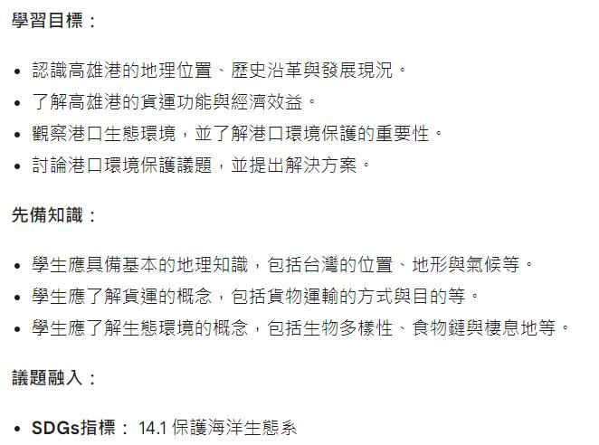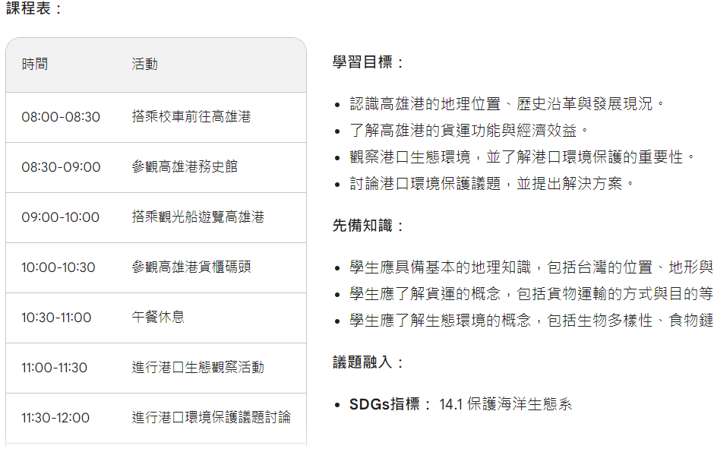

生成式AI工具會依據**規則**產出課程表

生成式AI工具會依據  
**結構範例**產出教案架構

**生成式AI工具為協助工具，教師仍需審視產出內容，依實際教學需求進行修改，如課表時間安排等**

1. 範例2
2. 輸入內容：

我是國二教師。我要出2題光學考題。需包含素養考題。選擇題。需包含圖形。

|  |  |
| --- | --- |
| **項目** | **生成式AI工具輸入的提示語** |
| 角色 | 我是國二教師。 |
| 目標 | 我要出2題光學考題。 |
| 規則 | 需包含素養考題。 |
| 結構範例 | 選擇題。 |
| 限制條件 |  |
| 實施方式 | 需包含圖形。 |

1. 產出內容說明：

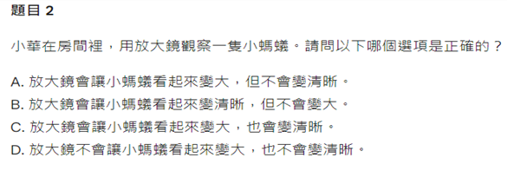

**生成式AI工具依目標產出題目內容，但未必符合需求**

**生成式AI工具為協助工具，產出內容可能未必符合教師使用需求，教師仍需依實際教學內容進行修改，以符教學現場評量需求**

**學生版生成式AI工具應用方式及範例**

　　依據「教育部中小學數位教學指引2.0」，學生應用生成式AI工具進行自主學習的使用時機及目的主要有四個方向，分別為「規劃學習目標與歷程」、「選擇策略」、「評量與回饋」及「調整學習」，學生可依自己的學習需求，使用生成式AI工具進行協助。有關學生於學習使用生成式AI工具之應用方式及範例如下。

1. **三步驟架構導向生成法**

學生可透過**(1)角色、(2)提示語及(3)規則**等三步驟建構輸入內容，並由生成式AI工具產出學習資料進行自主學習。

圖四 三步驟架構導向生成法

1. 步驟1（角色）：需明確指定角色程度，讓生成式AI工具產出貼近學生程度的範例。例如：我是國中二年級學生。
2. 步驟2（提示語）：需明確說明需要生成式AI工具執行之目標。例如：幫我解釋一下「動量守恆定律」。
3. 步驟3（規則及限制）：需說明達到目標需要的規則。例如：需以創意呈現、限200字、不要給答案等。
4. **常用學習提示語**

| **項目** | **生成式AI工具輸入的提示語** |
| --- | --- |
| 釐清想法 | 幫我解釋「動量守恆定律」。  給我關於「牛頓第一運動定律」的3個日常實例。  給我關於「摩擦力」的迷思概念。  「霓虹」是利用「光的折射」定理嗎？請以例子說明。 |
| 建議策略 | 幫我擬定「浮力」的學習策略。  幫我撰寫2個關於「表面張力」的例子。  幫我整理這篇文章的摘要。  幫我指出這篇文章的重點。 |
| 創意發想 | 幫我想一個關於「大氣壓力」的創意點子。  幫我修改文章內容，需以創意呈現。  幫我回饋文章內容。  幫我重新改寫這段文字，需以創意呈現。 |
| 修正文章 | 幫我檢查文章錯字。  幫我修改不當詞彙。  幫我以「地震和板塊」產出一段200字內的文章。  幫我將文章以英文呈現。 |
| 提取練習 | 幫我解答這題。  幫我提示這題，但不要給答案。  幫我指出這一題的關鍵字。  幫我指出這一題的素養概念。  幫我出2題上述內容主題的考題。 |

1. **生成範例**
2. 範例1
3. 輸入內容：

我是國小六年級學生。幫我解釋牛頓第一運動定律。舉3個生活實例。包含圖形。

|  |  |
| --- | --- |
| **項目** | **生成式AI工具輸入的提示語** |
| 角色 | 我是國小六年級學生。 |
| 提示語 | 幫我解釋牛頓第一運動定律。 |
| 規則 | 舉3個生活實例。包含圖形。 |

1. 產出內容說明：



**生成式AI工具可以產生學習內容，但不一定符合學生程度，其產出結果也未必符合學生期待，爰教師可透過教導學生修正提問內容，另學生亦可透過修正提問的歷程，提升自主學習能力**

1. 範例2
2. 輸入內容：

我是國中二年級學生。幫我撰寫2個關於動量守恆的例子。不包含公式。

|  |  |
| --- | --- |
| **項目** | **生成式AI工具輸入的提示語** |
| 角色 | 我是國中二年級學生。 |
| 提示語 | 幫我撰寫2個關於動量守恆的例子。 |
| 規則 | 不包含公式。 |

1. 產出內容說明：

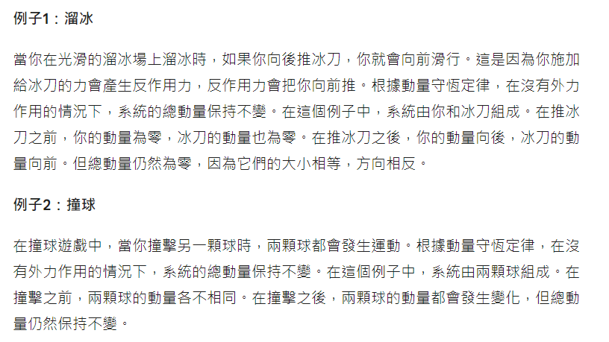

**生成式AI工具依規則產出內容且不含公式**

**解說，其文章未必符合學生期待，仍需透過**

**後續修正提示語，產出自己需求之內容**

1. 範例3
2. 輸入內容：

我是高一學生。幫我修改文章內容。字數限制300字。

|  |  |
| --- | --- |
| **項目** | **生成式AI工具輸入的提示語** |
| 角色 | 我是高一學生。 |
| 提示語 | 幫我修改文章內容。 |
| 規則 | 字數限制300字。 |

1. 產出內容說明：略。